５、人間社会
後世にて『中世』と称される紀元前八千万年～百万年頃のクナウザス世界では、梵子の凝集がさらに進み、虚神達が以前にも増して自陣にのみ固執するようになった分、その隙間を埋めるように知的生命体の活動がより活発化し、特に、後に共存知的生命種族（共知）と呼ばれる十種類の人種がまとまった勢力を持ち、血の歩み寄りである『平均化進化たまたま選ばれた後の歴史に登場する『人者』に近い、妥協ラインのような姿。学会では種族個性の減退、退化でもあるという危惧の声も少なくない』が急速に進む。まだこの頃は、低次元世界の人間社会のごとく、それぞれの人種や民族のみで終結した部族や国家があるのみであったが、天空という別世界から強大な力を持って侵入してきた支配的勢力に対抗すべく、人々は血の枠組みを超えて結託せざるを得なくなる。これを機会としてクナウザス人類は、共知概念とその未来永劫の共存繁栄を約束する『異種族間婚姻の儀』を実現していき、新暦紀元を開始し、『現代』へと繋がる『正規の』クナウザス由来の人類概念基盤を確立することとなる。
※以下、現代人類学において共知とされる11種族を表で紹介します。

※特筆事項

＊現代クナウザス人類全般としての種の保存方法としては、同種・別種同士の掛け合わせ、授子の儀、種別ごとの特殊生殖がある。＊斑者（遺伝的に異質の種族同士を無理に掛け合わせたもの）は特例を除いて能力が低く、魔物のように邪悪なことが多い。
＊掛け合わせによっては、斑にもならず、両親どちらかの種族として生まれることもある（例：人＋森＝人）＊かつては別種族同士の婚姻は少なかった。近年では主要種族以外の知的種族を総じて斑者ということも少なくない＊近年、ほとんどの知的種族婚姻において、『授子の儀』が採用されている。これには無論、愛しあうことが必要だが、その子は両親どちらかの種族で、斑にはならない。
＊授子の儀はクナウザスでの結婚以上に意義深い儀式である。（結婚式と同時に行われることも多い）これにより、種の枠を超え、人類共存概念が世界に実現した。（紀元前５百万年以降）
＊儀式でも同種同士の掛け合わせ同様、基本的には女性側に出産を任せることになる。ただ、ある一定の複雑な儀式を上乗せして子を時空の狭間から直接取り出すことも可能。（紀元前千年以降）
＊世界的に問題となった斑者の増加に対処するために開発された『斑封じの儀』によって、不幸な妊婦の中絶を合理的に（妊娠の事実すら肉体的に打ち消せる）行うことも可能（紀元前４千年以降）
＊授子の儀は基本的に異性間の結びつきを奨励し、同性愛を認めるものではない（しかし新暦700年以降、是認論が活発に）
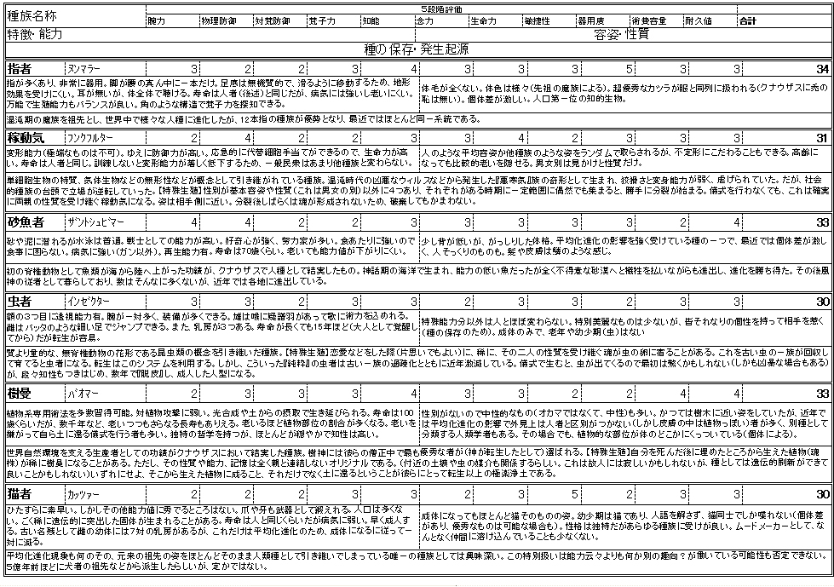

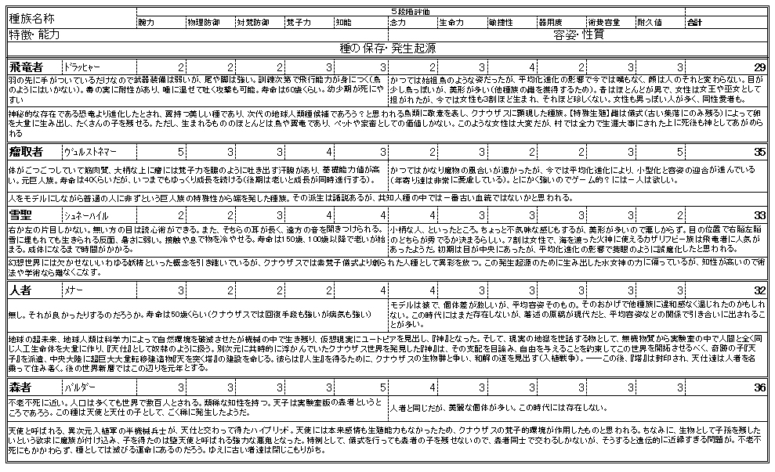

６、地上と空域における地図
最東北の戯惑星マーナスに星者のパムタイ帝国の帝都パムタヤーがある。鯨者の全てが一応はこの帝国に属し、イジエワスド、ルフホース、テグジ、ギルニーツ族がほとんど同じくらいの権力を持ち、しかも現皇帝は小規模部族のエカヒャド族であるため、水面下での地上支配後の利権争いは深刻な仲間割れを引き起こしている力に劣る地上軍の付け入る隙でもあった。戯恒星サイが最も地上から高く、中心核が一番低い位置にある沈星がプーポ、周囲が最も低いのは戯恒星シャルダである。
この頃にはウザーポド大陸が出現し、すでに現代クナウザス地形がほぼ完成している。約１億年前、フラバン大陸かつて中央大陸とは呼ばれていなかった南西部の一部が分裂してウザーポド洋の大渦地帯に引っ張られ、西の海洋に浮かんでいた南北の大島に挟まれるように衝突（約二千万年前）、この大洋を消滅させて代わりに大陸を形成してしまったのである。これは、闇の王ツァルツと、混沌期の眠りから復活した混沌の王クルゴードが反目し、邪悪同士の決戦の結果、敗北したクルゴードが地を割譲されて落ちのびていったためと言われる。ウザーポド中部山地や瘴気沼地帯にフラバン中部を髣髴とさせる混沌の力が濃いのはこのためであろう。なお、さすがの暗黒神もこの戦いで疲弊したと思われ、中央大陸では邪悪の力が多少弱まり、比較的共知人種が住みやすくなった。
牽引した大渦地帯は反りの合わない南北の若神達による反発エナギーが特殊な海流を引き起こしたために生まれていた。この力は以後の瘴気地帯や痩せた土地などを維持する原因となると同時に、厳しい環境の中で鍛錬された質のいい素材を作り出し、鉱業や漁業、林業などの恵みをもたらす。大渦は元の場所では消えてしまったが、代わりに分裂大地が海を渡ってきた影響で、その航跡付近に出現した。
当時すでに世界の中心的地域はディアネムル大陸ロン地方などの東部から南国のゼレファス地方へ移っていたが、これも次第に弱まり、近代にかけて西部ウザーポド中部の指者文明が花開いていく。なお、最終的に現代では中央大陸の人者国家などが国際社会の主導権を握ることになる。

- お詫び…地上には国家があまりにも多く乱立しているため、本稿中に登場する国のみ表示します。また、沈星表面や地下、浮島上、さらには空域に直接浮かぶパムタイ帝国各部族の街が多数ありますが、それも立体的に示すことが困難なため、便宜上、本稿の資料としては割愛させていただき、地上と沈星の位置関係を表示いたします。

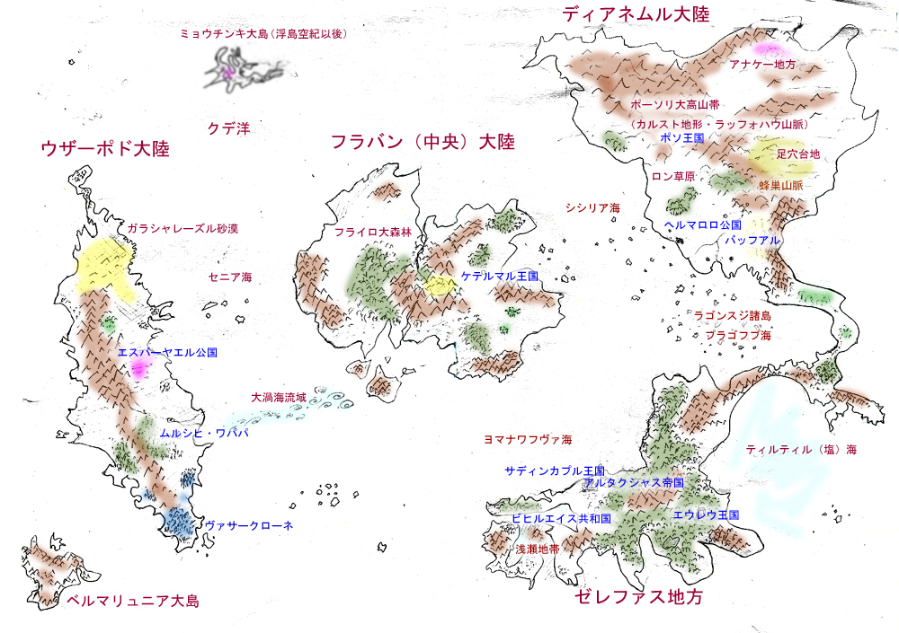

- 特殊重力空域図
・戯恒星シャルダ…最も重力が大きく、周辺は無重力にならず、地上並みに周囲のものを引く力がある。
・戯恒星サイ…強い磁場を発し、空域中の特殊な自然現象を創り出している。
・戯恒星ツェトニウス…火山活動や地表面のすぐ下に張り巡らされた天然の水路で、海流のような効果を周囲に及ぼすなどが観測され、地上の自然環境を模したような影響力を持つ。

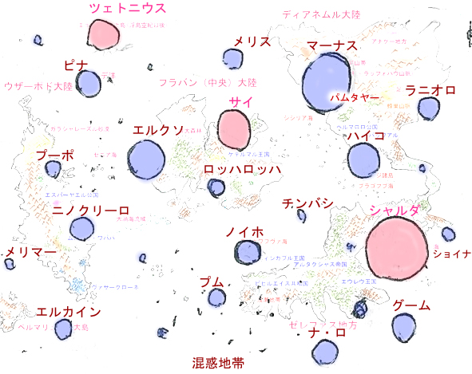

- 目次

１、空しさの重力…16
２、屈折した標識…33
３、転覆しゆく空圧…48
４、大罪の種子…67
５、低き虹…84
６、歪んだ輪…103
７、預言の答案…118
８、約束…135
- 登場人物 一部紹介

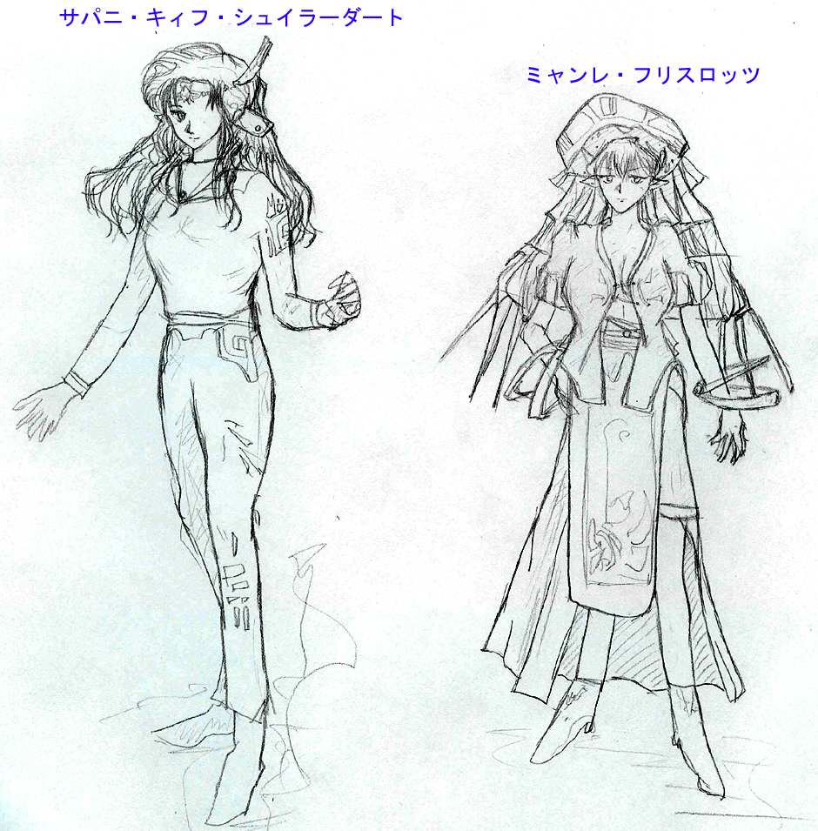

１、空しさの重力

優しい言葉をかけてもらった瞬間を思い出すのは、他人の前世を思い出すよりも難しい気がする。しかしもっと不可能に近いのは、壊されるほどに激しい情動をぶつけられた体験を列挙することだ。それに対して他人の意思の弱さと人生の流れを舐めるように這っていく、その白濁した筋を目で追うのは何よりも得意だったし、その中でも一番、自分の背後が汚らしいこともよく知っていた。
黒光りする鱗がうっすらと浮き出てはいるものの外皮色の薄い少年は、今も目の前に二本ほどぶくぶくと捩れながら進んでいく様をぼんやりと見送っている。――こいつヴェシュマなんか乗れるわけねぇ、掃除もろくにできねぇんだから――彼は、中年太りの顕著なルイド・ブルスタがロープを一から巻き直しながら、もしくはその傍らでいじけたようにうな垂れて立ち、口の端を歪めている同僚が、こんな風に言うのをはっきりと心の中で聞いた。もちろん彼等は無言だったのだが、この先々月16になったばかりの砂魚種の少年には、自分にとって否定的なことを予測するのは一番簡単なことのように思われているのである。
みだりに人に問うことは避けねばなるまい、彼がいったい何をしでかしたのか、などとは。まずは彼、カルツ・ピルスが箒をなかなかの手さばきで――と彼自身は形容した――振り払い、こびり付く灰色の削り粕を一定方向へ導いていたところを、直属の上司ともいえる３歳年上のシンマ・フリに抑えられた。シンマ・フリは無言で塵取をカルツの前に差出し、彼がびくりと動きを止めて黙っているのに苛立ったかのように、今彼が社会中に存在するための唯一頼れる杖をもぎ取った。そして、やはり似たような、それでいて少し違うのであろうか、とにかくさっさと掃除してしまうと、次には横たわった蛇の抜け殻のような長縄を片付けるよう、指の仕草と「そいつを」という短い言葉だけで指示した。砂魚の少年はすぐに取り掛かる、しかし蛇のやつがぐねぐねと畝って遊ぶばかり。
『丸い束になるはずだ』カルツは脇の下から液体が零れ落ちて伝っていく感じを鱗から次々と得た。そこにブルスタ親方が現れ、シンマ・フリの目配せを受けて、やはり縄をもぎ取ってどっかと腰を落ち着けたのであった。実際は、親方はこんな使えない奴紹介しやがって、と別の少年を睨み付けるように縄をものの数秒で処置してしまったことも、カルツ・ピルスには『聞こえ』ていたのである。
大きな善悪の意義は人も知ろう。しかし小さな善悪の振り子がいずこに向くかは、実にひそやかに、神の耳元にのみ囁かれる。カルツ・ピルスが何をしたのか、何をしてきたのか。彼は他の子供達がするように、放課後に働いた分をヴェシュマの操縦シミュレータ機に投入するのが唯一の楽しみであり、卒業後の今年からは折からの不況で定職に就けずにワナ・クヴァイとともに派遣労働者となっていたが、少なくとも他人と同じように、普通に生きているつもりであった。
少しは他人より理解の速度が遅かったかもしれない。少しは他人より優れているところが少なかったようにも思える。古き善き時代――そんな風に称える者は、これに類する錯覚が、この時代に恐るべき奇病として蔓延していたことなど記憶の片隅にも置いていないに違いない。時代はいつも自ら新陳代謝を求める一個の生物のようだ。彼者はその度に生贄を求め、それを最高位の梵子術によって成すように、確実に手に入れるのである。
「あいつら、いつか必ずぶっ――してやる」もう誰もいなくなった後部砲座室の中、カルツ・ピルスの独り言である。萌え出ようとした罪悪感は日陰の草花のように萎れながらも、まるで自分の影に聞かれるのを恐れるかのようにさせたのだった。カルツは寮に戻るなりベッドに崩れ落ちた。俺だって、生きたいわけじゃない。――じゃあなぜ呼吸してるのさ――「苦しいからに決まってんだろ！」小さく叫んで寝返りを打つ。「…俺、ニュークスに、言おう。好きだ、前から君ばかり見てて。付き合ってください」それは彼にとって確かに一大決心の吐露であったのに、天井を見つめて予行演習する寝ぼけたような眼差しには、何か求める夢や幸福とは逆のものを召還する鈍く沈んだ輝きが宿っている。

今では邪教とされる海の神に、ミャンレ・フリスロッツは跪いて夢見心地になりながら祈りを捧げていた。先日、義弟に下界まで取りに行かせた塩の海水クナウザスの海洋は基本的に真水であるが、一部では塩水のところもあるを聖桶に満たし、その中に正座して腰まで浸かっている。青緑に光る肌の組成を掌る遺伝子が、かつての故郷を思い出して嘆くように一層輝きを増す。彼女はこうすることで自らの汚された一部が再び美しく再生されると決めていた。祈り方も、ご神体も、祈るべき時期も、全て彼女の一存であり、いわばこれは既存の海洋神信仰などではなく、彼女独自の宗教であるというより他にない。しかし後のある偉大な神学者もその著名な書に記したではないか、真の信仰とは、最終的には全ての集団利権から自由になり、完全に個人的なものとなるであろう、と。彼女はすでにしてその最先端を切り開いている。
ミャンレが神を必要とするとき、彼女は祈りつつも願わなかった。愛すべき神に、ご都合主義で、愚かな子が親に強請る様に要求するなどと。ただ、神がもしも自分を愛するなら、欲に任せて彼女の肉を裂く、血や家系のみ繋がって魂の連結は有り得ない哀れな俗物どもが、その罪状に基づいて受けるであろう冥界での責め苦を、少しでも軽くしてやることができるはずである。彼女には根拠なくその自信があった。
祖先は、周囲は、神が役に立たなくなった時に彼を捨てたと彼女は思っている。何という愚昧――彼女は信仰による怒りに身を震わせることもなく、自分達の部族に対してちょっとした冷徹な笑みを浮かべるのみである。
天の神も海の神も、地上に生ける神々も彼女にとっては全て同じようなもの、一様に尊きものであり、彼等はこの測られることの少ない、大いなる時代と時代の狭間にある単なる接着剤に過ぎないような今において、唯一それなりに見られるに値する数少ない実在の一つであるこの自分を、ただ黙って互いにそ知らぬふりをしながら見守っていて――特には自分の精神にその玄関が近しい天と海が、それぞれヤキモキとしつつ愛娘のような彼女に干渉する機会を狙っている様子を想像し、その視線を背中に感じてすらいる。
「喧嘩しないで、神様達。
ちゃんとわかるから――そう、私は、私達の冥福を祈らざるを得ないのだわ」
ミャンレ・フリスロッツは、事実としてこういう聖女なのであり、そうやっているときには心の奥底から、密やかに、神という名札を付けられた得体の知れない自己欲求の塊が、彼女の祈りを有効にするために、どうしたら生ける者を然るべき別の世に送り届けられるかの講釈を、彼女が今までに読んだいくつもの品の良いとはいえない本の数々から得られた情報を取捨選択しながら、実行の日を虎視眈々と待ちわびつつも延々と続けてやむことがない。

「最高だったな、ワナ。お前の操縦はやっぱすげぇ。お祝いに、今日はおごってもらうぜ」
カルツ・ピルスの目の前で、元級友のワナ・クヴァイはヴェシュマ乗りとしての昇級試験に代える競技会のゴール地点を、正に文句なしの成績で通過したのだった。彼はコインシミュレータではカルツに勝ったことがないのだが。それもそのはず、カルツは家でもイメージトレーニングをしたり、友人に黙って一人で遊びに行って何度となく練習していたのだから。
しかし現実は違う。そして、この日、対照するのも哀れなのだが事実だから仕方ない、彼は、そう、簡単に言うとちっぽけな恋に玉砕していたのであった。彼より一つ年上で、会社の事務員であるニュークス・メニマは少し大きすぎる左目が中央によりすぎてはいたが、その瞳には魔力が宿っているかのように誰をも魅了するのであった。対してこの砂魚の少年はジタンイ族出身である祖父の影響で人の平均容姿共存知的生物種の中間的容姿。後の人者がこれに最も近いからはかなり遠く、先祖の魚類的な要素を良く残していた。人になんと言われようと、彼にはそれが数少ない誇りでもあったのだが、当時は個性を集合的な見地から退化させる評価基準が一つの流行であったから、その例に漏れず、この都会の娘は彼を得体の知れない存在としてしか見ていなかったし、今後もおそらく自己周辺の個性に興味を持ってみる必要性すら与えられない。付き合いかけている男性がすでにあったという理由もあったが、それ以前に、いわば彼女はカルツを品定めすらせずに門前払いしたようなものであった。
ワナ・クヴァイは例になく明るく振舞う級友の奥底の苦しみを読み取れるような、よくできた少年であった。彼は喜んで申し出を承諾し、飛竜種族の特徴の一つである美しく赤茶けた光沢を放つ両腕の翼をはためかせつつ、自分が今度出るつもりのヴェシュマレース大会にはたくさんの女の子がくるだろうから、君も多くの可愛いのと知り合えるぜ、と付け加えたので、よくできた奴だ――と、カルツは心を暗くした。それを隠すように、砂魚の少年は思いついたままに自分でもわけのわからないことを呟いた。
「俺さ、昨日夢を見てね。君得意だろ、そういうの判断するのさ」
「得意って言うか好きだよ。どんなのさ。俺も昨日、父さんが死ぬ夢を見た。母さんが口の中に臨終の毒薬を盛ってたな。俺は泣きながら、やめてくれよ、まだ生き返るかもしれないだろ、って滝のように鼻水流しながら泣きじゃくったんだけどねぇ、起きた後には不思議と悲しくもないし悪夢という感じでもなかったんだよな。
俺が思うに、むしろ父さんじゃなくて俺のさぁ…」ここで、ワナは自分の話に夢中になって友達が押し黙ってしまったことに気づき、慌てて彼に話すように促した。だが、カルツ・ピルスは昨夜夢などみていなかったし、夕食の内容すら覚えていない始末だったから、むしろ助かったと思っているくらいだったので、彼もまた妙に慌てて、しかしなぜかごまかすこともできずに思いついた限りを口走った。
「…いや、その、はは、くだらないんだ。面白くもないけどね。天の神とやらが出てきて、俺に天空の秘宝を取れ、てさ。で、俺は金持ちになるんじゃないかな、って…」
話し手はしどろもどろになりながら、聞き手の背後に『天空神の珠玉』という、恐らくレーシングチームの名前か何かだろうが、気球からぶら下がった垂れ幕が風になびくのを恐々眺めている。
「ああ、そう… へぇ」運動も読書も、あらゆる面白そうなことが好きな飛竜者の少年は、屈託のない興味を押し隠すように気のない返事を装った。カルツはほっとしてすぐに話題を変えようとしたが、しばらくするとワナ・クヴァイは抑えられないように翼を揺すって羽毛を数枚地面に落として踏みつけた。「つまり君は、ご神託を受けた、てこと？ 知ってるかい、天空の虚神は夢と空想、精神をつかさどるんだ。わかるだろ、そいつはとても意義深いんだよ、きっと。もっと詳しく思い出せるかい」
カルツは俯いて首を振った。「いや、俺…」
「そうだろう、あの神様は自分の存在自体をすら有耶無耶にしようとするからね。だから天空の神は虚神中の虚神、と言われてる」
「ああ、基幹中学の神学基礎であったな。高次の何たるかは遠くから見ると一様で、いつかそのごまかしが垂れ下がって… なんかよくわからんけど、他の神が生まれるとかいうんだろ。でもさ…」「まぁ見てなよ。きっと何か起こるよ。今日明日中にさ。天空の宝玉なんて、すごいよなぁ！」
ワナ・クヴァイなら、きっとニュークス・メニマと二つの互いによって束縛された導線になって、喫茶店でこういった取り留めのない話で盛り上がることもできるだろう、幸福の約束された管の中を通っていくように――カルツ・ピルスは古ぼけたトイレの中の配管作業の後片付けとして、防火用パテを金属で固定しながらぼんやりと想っていた。
じゃあ僕はこの中の部材で言ったら何になるだろう。この狭くて、首を完全に身体と垂直に曲げなくては感じることのできない領域、天井裏。埃を被ったダクト機器か、鼠の糞に塗れたボイラーの、包帯が今にも剥がれ落ちそうな腐った傷病者の足のような延々と続く太い管か、それとも便利で小奇麗な世界とその醜い舞台裏を覆い隠すこの薄っぺらいモルタルの天井板か――だが、彼はそんな場所にすら、自分を見出すことはできなかった。カルツは今特殊重力空域にいたが、重力の変化以外は地上にいるのと何ら見分けがつかない飛空挺内の閉鎖空間を苦々しく見渡し、空想にふけり始めた。
ニュークスにふられてから今日までようやくやりすごした三週間、何を希望に生きてきただろう、と彼は埃を立てたくなかったので心の中でため息をついた。別に彼女の愛を得られなかったことが悲しいのではないのだ。それが可能かどうかくらいわからない自分ではない。しかし、彼女は希望というアンカーであったのだ、息をするにも、心臓を動かすにも細胞達に連絡するにも、多細胞生物への発展途上中にある集合細胞群のように、必死にならねばならないような自分には――悔し紛れに、彼はビスを軍手の間にいくつか挟んで、一気に天井板を塞ごうとした。だが、持ち方が悪くなったためにほんの軽い力がビス穴にかかっただけで、脆くも欠けてしまう。
「これって最初から…」彼は呟いた。恐らく事実その通りで、これだけ老朽化した飛空挺が現役で飛んでいるのも珍しいくらいだから、至る所にひびが入っていてもおかしくはない。ちゃんと報告すれば何も言われないだろう。だが、彼は親方のところに走る代わりにコンクリートボンドを手に取った。これを塗っているのを見られたら、それでしかも復旧しなかったら、俺が割って、それを隠そうとしたと思われる。でも、僕はやってない。僕はやってない――彼は次第に作業に熱中し始め、終いには手伝いに来たシンマ・フリと一緒に別の配管施工も首尾よく終わらせた。彼が気にしていた小さな部位には、誰かが文句を言うどころか、気づきすらしなかったか、もしくは目を背けられた。
休憩に入ると、初めて彼はシンマに、今日のパテは君一人でやったんだろ、あれはなかなかできばえが良かった、と褒められた。こういったわけで、小さな作業窓から覗く、ワナが操る掴光の飛行軌道が鮮やかに雲を切る様子を、満足のいく疲れを腸の奥底に詰めこみつつ、彼は黙って眺めていた。

「ねぇ、マルスシカ。私、世界でどうしても二つのものが欲しいのよ」このような言葉から始めて、ルスマール172世の義理の娘であるミャンレ皇女は、皇帝の所有する国家機密の秘玉を入手することに成功したのだった。一つはあなた、もう一つは、と。
海神ラースリュの最も尊きご神体とされる『浸透の首輪』、その力の源である玉を、もはや彼女の下僕に等しい第三皇子コサルニッチ・マルスシカ・フリスロッツに、精巧なレプリカと取り返させたのだ。秘玉をガードする部分がさらに不可思議な力と芸術性を持ち合わせているために、中心核があまり目立たない構造が、彼女には好都合であった。まぁ、遠からず気づかれるだろうが、そのときはもうここにはいないだろうし、と彼女は笑って偵察用のオープンデッキから望遠鏡を覗く。
小さな島ほどもあるのではないかと思われるくらい、ばかでかくてのろのろとした老朽船が小さな影として補足されている。
「あれね。ようやく私達は墜落するための戦争をするのね」彼女は遠足のお八つを数えるかのように、うきうきとした様子で腰ポケットの中のこぶし大もある宝玉を握り締めて転がす。「戦争って、人と人が殺しあうから罪なのよね。罪にしておかないと、自分等が破滅しちゃうものね」
今も昔も海を統括する水の神を信仰する流派には、海の神を名乗った巨大な古代生物が、これを滅ぼした神々に復讐を誓って邪神となったという伝説がある。ミャンレ・フリスロッツは生まれた当初から、狭い空域に居座る自分達の種族を憎み、地上の人々に小さな憧れを抱いていたが、それだけの情報で彼女の、一種異様な慈愛を含んだ冷徹さ、すなわち美しい濁り水といった彼女の精神的素養を診断できるものではないに違いない。彼女は周囲の空を映して青く光る目下の海面の、暗く荒れ狂うもう一つの姿に見入られでもしたのだろうか。いずれにせよ、沈星帝国がその主導権を再びわが手に取り戻すための今回の極秘作戦の旗艦に、皇女は自ら志願して搭乗したのだった――自分の血縁を、ことごとく世界から抹消するという使命感を抱いて。
午後二時、高度四十二幹度樹曼が考案した高さを示す尺度（＝約600フィート）。ピナからエルクソまでの直線航路をのんびりと進んでいたリウドース号は、突如、遭遇した一個艦隊から一斉砲撃を受ける。
一見して浮くことなど不可能にしか見えない青銅で塗り固められたように変色しているこの古い輸送船は、ヴィルベルシャテン５機を運んで、代わりに大量の資材を積んでサイの工場へ届けるだけの簡単な任務であったし、完全にギルニーツ族の権威下にあるこの空域では、基本的にあらゆる戦闘が禁止されているはずであった。
そもそも、敵艦隊はあろうことか味方であるはずの帝国軍旗を掲げてゆっくりと接近してきたし、輸送船の方でも、何とも思わずに通り過ぎようとしていたのであった。今回の仕事を引き受けた少数の人間を除いては。
「足をやられて上がれないんだ、君は逃げろ！」多くの作業員がパラシュートで降下していく中、一人外で外壁の補修作業をしていたワナ・クヴァイは、嵐のようなバリスタの餌食には運よくならなかったものの、衝撃で揺れる船体に掴光のハンガーが突き刺さってしまい、彼の体を船に固定してしまう格好になっていた。彼の眼前の鉄柱には、『この機器は人が乗ってはいけません』という間の抜けた短い警告文句とそれを示す黒い絵柄に大きな×印がついているラベルが貼ってあるが、自力飛行が可能でしかも手ごろな形状の掴光を作業に使うことは、暗黙の事実として空で働く者は誰でもやっていることであった。
友人から退避勧告を受けたカルツ・ピルスはといえば、格好良く飛ぶことについて憧れはしたが、こういった認知・判断・即行動、といった連動を要求されるような仕事に関しては、一つとっても大変なのに、俺にできるわけないし、と敬遠していた。今こそ僕の考えが正しいことが実証されている、と彼は友人を見下ろしながら頷いた。だが、彼は搬出口から覗いているだけで、飛び降りもしなければ助けようともがこうともしない。
「何してんだよ、もう俺のことはいいんだ、意味ないことすんじゃねぇよ、どうせもうだめだ」ワナが首を振って絶叫する。何だ、らしくないじゃないか、ポジティブシンキングのお前がさ、とカルツは観察している。なんかお前、俺より『そっち方面』でも上に行く気かよ、と目を閉じて彼は首を振り、自分の腰ポケットをまさぐる。もたもたしていたが、ようやく手に四角いもの、メジャーが当たった。彼はそれを下へ伸ばしていく。
ワナは唖然としてそれを見つめ、かえって絶望するくらいだった。彼は子供らしい無邪気さで、自分が死ぬわけはない、必ず誰かが助けてくれると思っていた、救われるべきだと。それが示されるまでは死への実感などなかったが、あえてそれが、全く救いのない形で差し伸べられたとき、彼は初めて恐怖感に捉えられた。
「ちょ、ちょっと、何とかしてくれって！ それじゃだめだよ、つかめるわけないし、届きもしな…」その上そもそも挟まれていて引き上げられない上に、こんな細いものじゃ蜘蛛の糸のごとくぷっつり切れてしまうだろう、といくらでもツッコミどころはあったのだが、それはできなかった。
轟音とともに彼は体が千切れてしまったような衝撃によって金属の間にもみくちゃにされたと思った。接近した黒くて小さな船が艦尾に砲弾を撃ち込んだからである。輸送船はこのときすでに異常重力地帯を抜け、速度を上げて降下し始めていた。
だが、すぐにワナは目を覚ました。船側に押し付けられている右の翼から多少出血しているようだが、掴光の支柱が彼の体から外れている。彼は自分の翼で飛び上がるのは得意ではなかったし、こんな高度でそれを試したことのある同族の者がいるとは思われなかったが、２ｍほど上の搬出口まで、挑戦してみるより他はなさそうだった。しかし今こそ手を伸ばしてもらいたい友人の姿がない。
「逃げたのか、そりゃそうだ」どうせ役に立たないし、という独り言は飲み込んで、ワナ・クヴァイは足を振って靴を脱ぎ落とすと、数回支柱を蹴って足場が幸いにも比較的頑丈なのを確認した――

「え… 誰？ 私達と戦おうとしているの？ 嘘でしょう…」
艦橋から戦況をつまらなそうに頬杖ついて眺めていたミャンレは、星者にしては随分と平均容姿に近い顔面構造の眉を吊り上げる。「うっそ… ほんとにやる気なんだわ。何か求めてる。事情を知らないのにあれが特別な船だって気づいて、捜してるの…？
ああ、神様」海面を全方向に伝わる波紋のごとく、梵子機器でも望遠でも捕捉できないものを自分に伝えてくれる虚品梵子技術によって造られた、術の力を秘めた品物を汗ばんだ手で撫で回しながら、熱に浮かされたように呟いた。「この人なのね、私と一緒に断罪する神官…」

「やっぱりだ、おかしいと思った。天井裏に『いつもの奴ら』が全然ないし、開けることすらできないんだもんな。親方も知らなかったんだろうけど、俺にはわかった」カルツ・ピルスは、真っ暗闇の中に立っていた。彼は鳥目がちな友人と対照的に暗いところが得意だったから、難なく周囲の最新構造による機器の配置を見て取ることができた。「マジで？ これってすごいよ… そうか、これだったんだ」彼は一人合点した。俺の、あの天の啓示の夢――それは今や記憶の風化とともに、ワナ・クヴァイが印象付けたことによって彼の中で『事実』になってしまっていた――この船は、俺のために与えられたんだ。
そのとき再び爆音が轟いたが、カルツは予め柱を握っていたのでよろけずに済んだ。先の被弾では情けなくも転がって危うくパラシュートなしの脱出をしなければならないところだったが、何とか内側に転がることができた。しかし、そのおかげで通路の脇の壁が破損している箇所にまで吹き飛ばされ、この船の秘密に気づくことができたのだ。その辺りは扉を溶接して上から塗りたて、通路のように見せかけていたようだった。この船は大型にも関わらず中心部分を取り巻くように簡便な通路があるだけで、妙な構造だと誰かが話題にしても、『中には空域開発初期の、骨董品のような巨大駆動機関が鼓動している』ということで皆納得させられていたのだった。
もう船は傾いていた。あと数分で沈むに違いなかった。しかしカルツ・ピルスは落ち着いている。やはり彼には、何らかの不可思議な感性や、能力があるゆえの自信だろうか。しかし残念ながらそうではなくて、この船がバリスタや通常の砲撃では沈まないだろうと誤った判断を下していたからに過ぎない。確かに彼の思ったとおり、老朽船に偽装した保護壁に囲まれている内部の新鋭飛空挺はかなりの防御能力を有するだろうが、周囲の推進部位に致命傷を受けてしまえば輸送船部分が墜ちてしまい、それと運命を共にすることは必然だというのに。「何やってんだよ！」だから、痛みを抑えながら必死に内部を探していたワナ・クヴァイの叫びは正しかったのだ。
カルツはゆっくりと振り向いた。「それは台詞が違うだろ、こんなすごいのを目の前にして… あ、そうか、君は見えないのか」
彼は基礎講義で習った梵子術の言の葉を操り、掲げた手を灯に変えた。「ほら、よく見ろよ。今は、多分美しくてダイヤより硬質な窓が、周りの鉄壁に囲まれてて良く見えないけど。わけのわからない機器がずらりと俺達を見つめているぜ。良い匂いだろ、塗装したてだ。床に落ちてるモルタルの粉まで新しい。後で掃かなくちゃ。」
彼は少し歩いて、床のパネルの感触を確かめた。「さて問題だ、ワナ・クヴァイ君。俺達の会社は、何を運ばされてたんだ？
そうさ、ヴェシュマなんかじゃなかった、この船そのものが荷だったんだ。そして、行き先は恐らく地上軍だね、また裏切りなんだぜ、きっと。多分どっかの有力部族か、もしくは…」
「パラシュートが二つあったから、こんなことじゃないかと思ったんだ」口上の途中、ワナは駆け込んで友人の腕を掴んだ。「馬鹿かよ？ んなことはいいから早く出るんだよ！」
「嫌だよ！」カルツは驚愕の表情を浮かべて後ずさった。まるで、選ばれた運命の象徴を、笑って承認してくれると思った友人に奪われでもしているかのように。
「ここの真ん中の座席を見てくれ、ほら、この銃座みたいなの。どこにも繋がってない。多分、ものすごい遠隔型の主砲があるんだ。簡単な梵子術とかで動かせるはず。いや、これだけ高度なものならそんなの使わなくたって。撃って外壁をふっ飛ばせば船ごと出れる！」
「君の推測が正しいなら、燃料も装填もまだだよ！」
「嫌なんだ、俺はこれで飛ぶんだ、わかったよ、もう先に行け。ここでお別れだ！」カルツ・ピルスは発狂したように白目をむいて叫ぶと、一段高くなった台座の、単純なデザインながらも玉座のような荘厳さをその幾何学模様によって示している大きな席につき、めちゃくちゃに機器のスイッチや稼動部分を動かし始めた。だが、ガチャガチャと空しい音が響くだけ。
「くそ、くそ、何だ、俺は死んだっていいぞ、怖くないんだ。どうしたらいいかわからなかったけど、今はわかるんだから。お前達みたいに」彼は自分以外の全てをひっくるめて、そう総称した。「お前達みたいには、福を求める自動機械になんかなるもんかよ！」
「何してら、やめろ、それに触るな！ はよ出ろ、墜ちるぞ！」突如この暗い部屋の、別の入り口から出現したルイド・ブルスタの怒鳴り声は、彼の下で働いていた少年よりも、そのせいであたふたとしている翼を持つ少年をひどく驚かせ、飛び上がらせた。「すいません、間違って入ってしまったんです。すぐに出ますから」
「俺は出ません、任務を達成すべきですよ、我が社は。信用問題でしょ」今度は機器下の棚をまさぐりながら顔も上げずにカルツ・ピルスが平然と応えた。
「何、おめぇ… 何が我が社だ、日雇いがよ。お前は言われた作業してりゃいいんだ、それすらまともにできねぇくせに。いいか、今すぐでねぇと放り出すぞ」「あ、あった」突然、カルツが立ち上がった。その手には筒のようなものが握られている。
「多分ここから火が出ますよ。敵に乗り込まれたときの、艦長用の護身武器だと思います。俺、お世話になった人を撃ちたくないですけど、邪魔されたら仕方ないです」何考えてやがる…と、他の二人は同時に思った。親方が腰布に刺していた鉄管を握って構える。
「おめぇな、わけわかんねぇガキだと思ってたが、今日限りで解雇だ。好きにしたらいいさ。だけどな、ちょっとそこに行って少し作業するから、ちょいと待ってくれや」じりっと近づこうとした彼をカルツが身振りで制したときだった。
「今度は管制用の機器でも抜くんですか？ 一体別の依頼主からいくらもらったんです！」こう叫んだのは驚いたことにワナ・クヴァイであった。暴走的な行動に走っていた少年もこれには目を丸くし、手の武器を下げてしまっている。
「いや、何言ってんだ… 俺はただな…」猫者親父の目がきょろきょろと定まらない。
金と浮世の幸福感だけを頼りにあぶくを吹きながらのたうちまわる影に、塩でも振り掛けられたか、とカルツはぼんやりとした眼差しで、少し同情すらして親方を眺めている――かわいそうにな、こいつみたいなのの前じゃ形無しだ、俺もお前も。
ルイド・ブルスタは作り笑いを浮かべ、大人の正社員よりも良く働く方の少年に向き直った。「色々知ってしまったしな、わかった、お前らには少し分けてやる。急がねぇと俺もお前らも…」
「日雇いにだって仕事に対して誇りがありますよ。カルツの言う通りだ。僕等はこの船を輸送する職務を果たすべきですし、最初から危険な密輸に関わっていたことを知っていて、社員が命の危機にさらされることを知っていて、こんな船に乗せるなんて…」「ちょっと待てよ、勘違いするな、俺だって何もしらなかった。知ってたら乗るもんか。上の連中だけだ、わけわかんねぇ取引で儲かってるのは」
「じゃあさっきの、分けてやる、って何ですか？ 大人の嘘なんかすぐ見抜けますよ！」「そ、そいつは、今回の仕事はやばいけど、そのときは黙って社員を逃がして、後はこっそりわからない程度の中身を抜いてもいいって、それだけだ。本当だ！
ああくそ、もう、早くしねぇと死んじまうって！」熱くなるのは良いけど、俺もこの仕事がどうのこうの、っていうのはどうでもいいんだけどな、と砂魚の少年は、優等生と、つい先ほどまで親方だった男の議論を黙って見つめている――もう駄目だ、墜ちるな、この船。こいつらバカだな。俺はあきらめてるからいいけど、こいつらは生きようとしながら、くだらないことにこだわってるうちに逃げる機会すら逸してしまおうとしてる――
『ねぇ、聞こえる、あなた。私、ミャンレ・フリスロッツ。あなたにだけ遠くから話しかけてるわ。驚かないで落ち着いて聞いて、時間がないの。どう、船は動きそう？』
カルツは思わず耳を押さえた。脳の中にガーンと響いた音声を偏頭痛のように感じたのだ。
『あ、ごめん… この念通信機器、旧型なの。…抑えたわ、大丈夫？』
もう大概のことには驚くもんか、と彼は思って頷く。カルツは激烈な興奮状態のせいで、かえって冷静になることに運よく成功しているようだった。「何で僕だけピンポイントで… どこから？」『あなたの近くに機械があるでしょ、それを通じてるの。
私、すぐ上を飛んでるわ、海牛の中よ。機械の使い方がわからないのよね、大丈夫。私の言うことをそのままするの、いいわね…』
カルツは頭を抑えながら――そうすると念話の聞こえが良くなるのかと勝手に思っていたのだが、そんなわけはない――ふらふらと座席の前に立ち、いくつかのスイッチを順番に押して３つのレバーを同時に引いた。
ボウゥン…思ったよりも大人しい音を伴って部屋がゆっくりと明るくなり始め、周囲の楕円形にカーブした壁の前に取り付けられたいくつもの座席が音もなく上昇し、天井から釣り下がった様々な色で細かく光る、多面構造の宝石のような操作盤の前にそれぞれ止まった。同時に、カルツの目の前の銃握りに連結した、木材に似せた風合いの、煌くように滑らかな材質――明らかに稀少な沈星由来の金属でできていた――で造られた取っ手がスライドして彼の前に伸ばされた。
『それで撃って。フル充填されてないけど、それしか方法がないわ。そしたらすぐに急上昇するの。いいわね、タイミングが大事。でも、あなたなら簡単よ』
カルツ・ピルスは少女と思しき擦れ声の主を空想してどぎまぎしていたので、もたもたと座り、どこへともなく狙いを付けようと銃眼を覗きながら握っているものを無闇にくるくると廻した。
「カルツ、逃げろ！」「てめぇ、それをよこせ！」存在自体忘れていた二人の声が同時にカルツの頭ではなく耳から入ってきた。あっと思う間もなく座席から彼は引き落とされたが、弾みで引き金を引く。
ドギャギャ、バリバリバリバリ、と上空で大工場からのような金属音が響いた瞬間、ほとんど全ての方向から凄まじい衝撃と轟音が襲ってきたので、少年を殴り倒そうとした親方が一番手ひどく倒れ、鞠のようにあちこちの壁や床を跳ねていった。とっさに翼で飛び上がったワナ・クヴァイは、座席の下に引っかかって倒れている友人を助け起こす。「もう出ようなんて言えないぜ、君はすごいんだ！」
致命傷を食ってもその単純な形状ゆえになかなか沈もうとしない標的に業を煮やしたのであろう、周囲から遠慮なく火を噴く砲撃の轟音に負けないよう、飛竜者の少年はあらん限りの声で叫んだ。「飛べるんだろ、この船。どうすればいい？」
『え、誰？ もう一人いる？
もう誰でもいいわ、早く早く！ 前部の、窓側のよ、一番前の小さい座席見えるでしょ。推進と舵が切れるから。もう天井は吹き飛んでる。爆撃に気をつけて！』誰でもいい？――カルツが眉間にしわを寄せる。
『座席の上下動スイッチは柱の下よ、走って！』「そんなの要らないよ！」
ワナは台座に登ってそこから滑空しつつひらりと軽く腕を羽ばたき、目的の座席につかずにその背もたれを腕に抱え、一気にレバーを引いた。だが、どうやらその部位は艦体を傾けるだけらしく、彼はつんのめりながらも抜け目なく操作盤の全てを目で探った。
「は、助かる、これってヴェシュマのやつと同じ！」粘土状の柔らかい球形操縦桿に手を突っ込み、上昇全速、と叫んだ。瞬間、一瞬軽い浮遊感を感じたがすぐに何事もなかったように重力感が地上と同じように戻る。
「あ、慌てて気づかなかった。ねぇ、この船の中って重力制御装置があるんだよ！」窓の外に急速に広がる見慣れた水色と白の光が展開していき、振り返って叫んだワナ・クヴァイの明るい表情を相応しく照らし出した。だが、カルツ・ピルスは口の中に溜まった唾液を飲み込むと、不機嫌を隠さずにどっかりと玉座のような席に腰を落とし、肩をすくめた。「そりゃ、君はね。僕はとっくに。だからここのことがわかったようなものだし」
『まだよ、こっちから撃つから！ 転回してバリスタで応戦して！ 誰かヴェシュマ乗れる？』
「え、え、敵はどこにいるんだよ？」ワナもカルツも、それで見つかるわけがないのに自分の周りをきょろきょろとしてしまう。そのとき、スゥッと再び音もなく部屋の中に変化が起きた。急に床も壁もなくなってしまったのだ。
「だぁっ？ ひぇぇっ！」情けない声を二人が同時に上げるが、すぐにその意味がわかった。「なんだこれ、ありえねぇ、すげぇ！」そう、恐らく管制室であろうこの部屋全体が巨大なモニターとなって周囲の様子を映し出しているのだ。同時に望遠、敵の捕捉、そのデータの詳細までが表示されているようだったが、その情報の意味を理解することは彼らには難しそうだった。
「おいおいおい、全部上にいるのか、戦うなんて無理だ！ まだ燃料があるうちに一気に抜けるんだ！」
いつの間にか起き上がってきたブルスタがカルツの台座に両腕をかけて偉そうに指示をし始めた。あちこちから血を流している割には、この銅鑼猫は元気そうだ。多分死んだな、と思っていたカルツはかなり驚いたが、それでも一人でも多くが、この危機的な状態――彼は他の似たような事態でもそうだが、望んで苦難の中に投入されているようにも、何かにそうしむけられているようにも感じている――を共有しているということは、何となく頼もしくすらあった。それに、このときばかりは彼の言っていることが正しいようにカルツには感じられた。僕はもうこの宝船を手に入れたんだし…
『ねぇ、何してるの？ ねぇったら、ねぇ！ 早く早く早く早く早く早く！
ちょっと、まさか、どこに行くの！ 早く墜とすのよ、アタシの船を』
ヒステリックな声が響き渡ったと思ったが、それに反応したのはカルツ・ピルスだけのようだった。それは間違いなく傍の機器からの距離に応じているようではあったが、彼はさっき引っかかった言葉の穴埋めができたような気がした。
「君を助けるんだね、でもどうしたらいい、君だけを…」
『へ、助ける？ あ、うん、そう。でも私は大丈夫、もう少ししたら単機でそっちに飛ぶから』
「そうか、それなら遠慮しない！」
なぜ敵艦を無理に沈めなければならないのか、そもそも武装がどれくらいあって、どうやって戦えばいいのかなどとは考える余裕などなく、彼は台座に備えついている機器の意味を理解しようと目を見開いた。しかし、結果としては何かわかったわけでもなく、最初は恐々、次いでわかったようなふりをして、終いには苛立って再びどのスイッチも滅茶苦茶に押したり引いたりしてみた。だが、うんともすんとも言わないし、時折小さな表示板に『不可』の文字が出る。「ざけんな、馬鹿なんじゃないか、この機械！」
その間にワナ・クヴァイは室内を飛び回って各座席の操作機器を見比べたり、うろちょろと邪魔な親方を宥めたりしている。「駄目だ、上昇はできたけど転回と前進はどこでやるんだ…」
ドンドンと太鼓のような音が立て続けに上空で響き、激しい振動が部屋を包んだ。とはいえ、むしろ爆撃を直接に受けたにしては先ほどの被弾時よりも明らかに衝撃が少ないことに、室内の者達は驚かされた。続けて、天井に映っている三艘の船団を囲んでいたマーカーが黄色く輝き、警告音と音声が部屋の中に響き渡った。
『本艦上空０．６より七回被弾。三隻に関して敵対的認識。速やかに迎撃されたし』
「アホ、やれるならやってる！ ったく、説明書くらい貼っとけ！」逆切れ気味にカルツが台座を両拳で突く。だが、驚いたことに機械音声はそれに応対してきた。
『…攻撃司令系統に異常発生と推測。自動戦闘システムスタンバイ…』
ピッ・ピッ・ピッ・ピッ…と、どこからともなく無機的に連続した音が響いてくる。言葉もなく、ただ呆然としている三人の中で、またカルツの脇に来ていた親方が操作盤を指差した。「おい、これ… なんだ、JaかNeinって… ああ、読めねぇ」
新たに表示された文章の下に、はい、いいえ、と出ている。星の言葉は、当時なら中学までの義務教育で誰でも習うものであったから、カルツ・ピルスには先ほどまで何の違和感も感じられていない。
「えっと、自動戦闘システムで指定艦隊と交戦、って書いてあります」言うが早いか、彼はもう『Ja』のスイッチを押していた。
キーンと金切音が響いた瞬間、室内の明かりが一気に半減したため、外界の明るさが光の術攻撃でも受けたかのように差し込んできた。と、室内の全天候型モニターが様子を完全に変えてしまい、様々な角度から映した戦況を室内の者に見せ始めた。その中には自艦を表示した画面もあったため、三人は初めて自分が乗っているものの姿を見ることとなった。
「何だこれ、思ったより小さいな。いや、スリムといったほうがいいのか」
どこかで自分を見ているかもしれない機械の思考システムに話しかけるように、カルツは満足気に天井を見上げた。だがそれに返事はなく、代わりに、怒った針鼠のようになった甲板全体から上空へと次々に射出される火矢が、たちまち二隻を撃墜しようとしている映像が映し出された。
「はは、俺の思った通り、非常用にある程度の武装は使えるようになっていた」こう呟く友人に、ワナ・クヴァイは苦笑いして頭を書きながら歩み寄った。「君には負けた。俺、おかげで今すごい興奮してるよ」
すっかり気をよくしたカルツ・ピルスは、そんなことないさ、君のおかげだ、などと言葉を返そうとしたところでぎくりと表情を変えた。
「ま、待て待て… 待てって、おい、あの子はどうなるの！
こら、待て、おい、止まれって！」
一転して顔を赤くし、涙目になりながら彼は操作盤にかじりついて『Nein』の文字が浮かんでいたスイッチを連射するが、すでにその表示は暗くなっていて、何の応答もない。――しかしそこで彼らの船の、バリスタが尽きたらしいことが明滅する表示で誰の目にも明らかとなった。
安堵した表情で汗ばんだ額をカルツが拭う暇もなく、主砲と思しき巨大な牙のような構造を円形につけた短形の武装がゆっくりと敵の旗艦に狙いを付け、ぐるぐると回転し始める。そいつには弾が入ってないのを自分でもわからないのか、所詮は機械だ、と思った砂魚の少年は、ふとすぐ右隣の画面に眼をやったとき、その切れ長の目をあらん限り広げさせられた――エナギー98％… 発射二十秒前…――

沈み行く僚艦の艦橋で、健気にも自分に別れの敬礼を送る将官達の姿が炎の中に消えていく光景は、さすがにミャンレ・フリスロッツの表情を曇らせた。彼女はどこの国でも関係なく、軍人というものが好きだった。もしくは彼女が飼っているペットが、全て現存する生物に似た機械生物であったことからも、軍人の属する機械的な性質というものをこよなく愛していたといえるのかもしれない。
「ふーん、ちょっと凄いかもね、あの船。あの子達の操艦なわけないし、自分の判断で私達を殺戮したいわけだ。たかが機械のくせにね、…可愛い」
彼女は、この新しくて大きなペットと、もはや捨て去ろうとする場所にへばりつく従者達を心の天秤にかけてみようとしたが、あまりにも結果が明らかだったのでやめてしまった。「みんなは善く生きたわ。少なくとも私が良く知っている連中よりは」
彼女は胸元で哀悼の印を切ると、大声で退艦を促す者達の指示にようやく素直に従い、青く塗装された皇族専用のマグネーティッシェヴェレの脳となって空中へ躍り出た。瞬間、白く逆流する滝の泡のような光の柱が、反撃されることは皆無と考えていたために慌てふためく尖兵達を載せた軍艦を、下面中央から真っ二つにしてしまった。しかし、母船の敵を討たんものと飛び出てきた機影が３つ、ゆっくりと愉しむようにふらふらと飛行する彼女の隣を高速で走りぬけていく。
「あら… まずいわ。いくらあの船でも乗り込まれたら」年齢の割には大きく盛り上がった両胸の間に隠していた小型無線に、彼女は再び話しかけた。秘匿通信コードは『浸透の宝玉』が都合よく調整してくれる。
「え、ヴェシュマに、…う、うん。下の階にあるんだ。…やるよ。わかった」明らかに表情の引きつっているカルツ・ピルスを、目をぎらつかせたワナ・クヴァイが覗き込む。
「よぅし、やったぞ！ どこに乗せてるかと思ったら、この中にあったんだね。もう船には迎撃能力が残ってない。急ごう」彼は文字通り飛びながら駆け出してあっという間にルイド・ブルスタの入ってきた扉から出て行った。
後に残された少年は、かつてヴェシュマ乗りとしてこの会社に登録され、その後作業員に廻されたことなどをぼんやり思い出しながら、重苦しい恐怖感を正当化するために、僕は不適正なんですよね、などと言いたげな表情で、背は低いががっしりとした初老の猫の顔を見下ろした。だが、相手は何も言ないで口を捻じ曲げたまま、目をそらした。彼からすれば、お前達がやりかけたことなんだから最後まで尻拭いしろ、といったところなのだろう。
「ごめん、門を開けてくれ。これじゃ出れないよ！」
艦内図面を映す画面が、室内に響き渡るワナ・クヴァイの音声とともに切り替わり、鋼鉄の狭い穴倉の中で困っているヴィルベルシャテンを示した。
「そんなこといったって… 手動の何か、ないのそこに？」
だがここでも期待通り、船が自分で何をすべきか考えてくれたようだった。画像や台座の表示板がめまぐるしく変化し、もうほとんど目の前に来ている敵機をクローズアップするや否や、それぞれの情報などを解析して表示したが、それだけでなく、攻撃手段の尽きたこの船が、自己判断で少しでも敵から離れようと全速航行していることも示されていた。
遠くにもう一機が敵として映っているが、その脅威は少ないものとすら判断できているらしく、ロックオンしていない。もちろん、ワナ・クヴァイの目の前で扉が自動的に開閉し始めた。彼にも艦内の者にも、この強くて頭の良い機械の神頼み的な、悲鳴にも似た音声が聞こえてくる。
『本艦は現在、急速接近中の敵接近戦闘用乗降兵器に対抗手段を持ちません。敵部隊射程距離に捕捉されるまであと42秒… 貴官の健闘を期待します』
「死ぬなよ、ワナ！」カルツはこう叫んだが、もう自分が出撃する気はさらさらないのである。だが、ワナ・クヴァイは初めての実戦にもかかわらず、恐れるよりも興奮して楽しくすら思っている自分に酔いしれていたから、そんなことには何らかまっていられないようだった。
「俺は機械と違って人殺しはしない。全部動けなくしてやるから、近くに船を停めておいてくれ」
「え、人、だって？」カルツはこのとき初めて、自分が乗っているものが三隻に載っていた数十人をついさっき粉砕していたことに気づいた。――ま、いいか。俺がやったんじゃないし。それに、俺だって殺されそうになったんだから。この前も、ヴェシュマ乗りがかわいい小鳥の群れを気にせず轢いてたし。人だけが死ぬことが悪いなんて、ぜんぜん面白くない妄想だ――彼はお念仏を唱えるようにぶつぶつと呟いた。そしてすぐに、この船でこれから何をしようかと楽しい空想にふけり始めた。
「最初の子？ 次の子かしら。すっごいうまいわ」ミャンレ・フリスロッツの機体がようやく追いついて、遠くからヴェシュマ同士の殴り合いを眺めている。ワナ・クヴァイが五機の中から瞬間的に選んだ渦影は盾を持たず、『篠向』を両腕で振るって、操縦のプロである大人が乗った三機全部を相手に一歩も引けを取っていなかった。
とはいえ、飛竜者の少年は一機ずつ行動不能にしていこうと思っていたのだが、三機とも同じような体格と装備、塗装である上に入れ替わり立ち代り、よく訓練された連携で立ち回るために標的を定めることは困難を極め、次第に状況が悪化しだした。彼は、ちょっと前まで有していた自信が砂のように崩れていく音を聞きながらも、それを否定するように叫んだ。「頭にきた、こっちも本気で行くしかねぇ！」
しかし、本当はそれどころか自分の身を守ることも長くはできそうになかった。三機がぱっと離れたと思った瞬間、真ん中の一機が不器用な蹴りを放ってきて、それは軽く回避できたのだが、同時に狙い済ました両側の二機からの剣戟が上下から彼の武具を捉え、折り取ってしまったのだ。
「なぁっ！ くそったれ、やっぱり死んでしまえよ！」
恐怖感によって激昂した少年は、半分になった武器を右側の奴に投げつけて彼らの下に潜り、すぐさま腰から小刀を抜くと浮石を蹴って跳ね上がり、左側の渦影の右胸に突き刺した。だが、敵の操縦席は逆のほうに埋め込まれていたらしく、刺さったものに構わず、組んだ両腕をワナ機の頭部に振り下ろした。
「げぇっ、ぐっ…」衝撃だけでなく、機体の受けた損傷報告信号が強く流れ込んできたため、その『痛み』に慣れていない少年は意識を失いそうになりながら必死に姿勢を立て直して上空を見上げる。さっき殴りつけてきた奴が前に進み出て見下ろし、その後ろの二機は背中に片手をかけている。ボウガンを取り出し、撃ってくる気なのだ。「何だよ何だよ、卑怯だ…」
ワナは力なく、操縦席を汚したくないので吐きかけた唾を飲み込むと、ぼんやりする意識のまま、桿に手をかける。その背後で、ゆっくりと旋回しながら彼の帰艦を待っている母艦に、するりと機影が入っていった。それは敵として認識されていたので閉じられようとする扉の前に留まり、操縦者だけが中に飛び込んで転がり込む。
ちょうど、劣勢な友人のために、――と言うよりも彼が敗れれば船が危ないと気づいた艦内の少年がようやく、気乗りしないながらも、甲板上に係留されているらしい残りの機体を探す前にちょっと用足しでも、と便所を探していたところで、その背後に、彼女はふわりと寄った。
「どうして行かないの？ 友達が殺されちゃうじゃないのよ」
こわばった少年は、その肉声によって胸が柔らかく溶け出すようにさせられてしまいそうに感じながらも、そのままの姿勢で反射的に返答した。
「あ、俺、乗ったことなくて… でも行きますから、すいません」最悪だ、他の言い訳もありそうなものなのに、弱気なことを喋ってしまうなんて…、と彼は顔を赤くして俯きながら振り返った。そこには、玉虫色に煌くドレスに身を包んだ、小柄な少女が立っていた。
思わず、宇宙人だ、と彼は変な言葉を思いついた。しかしそんな風に言うより他はないほど、彼女は、地上人とも星者とも違った印象を彼に与えたのだった。美人ではないな、思ったよりも、とも彼は思ったが、それは、彼女の黒い星空のようにちらちらと無機質的に輝く瞳に吸い込まれていく自我を必死に留めようと、無駄に放ったアンカーに過ぎなかった。彼は、何とかといった美少女に、相手にされなかったことを運命に感謝すらした。
「いい。あなたじゃ勝てない。もう一度、主砲で狙いましょう」
彼女は少年の途惑いに何らの関心も示さずに軽がると特殊重力の中を泳ぎ、管制室へと繋がる通路にするりと入っていった。慌てて後を追うカルツは何度も姿勢を崩して壁や浮遊物に体をぶつけ、中央の台座で機器を操作する少女のところに辿り着いたときには、すでにヴェシュマで出陣して帰ってきたかのように、傷だらけになっていた。
普通ならこんな非常時にふざけていると咎められても仕方ないところだが、彼女も失意に捕らわれていてそれどころではなかった。「だめ… 普通、この型の梵子砲は低出力でも弱いのが撃てるんだけど、どうしても充填状態にならない。何もかも新しすぎる。私にもよくわからない…」
天板の画面上では、ボウガンの矢を何本も突き刺して青黒い液体金属を流しているワナ機が必死に逃げ回っていた。カルツ・ピルスはその様子を、たいしたもんだなぁ、よくまだ死んでないもんだ、と思いながら見上げる。
「ねぇ、俺、やっぱり外に出てくる」そして死んだら、君は僕を少しは好きになってくれるかな、せめて記憶の片隅にでも… と彼が思いながら、知り合ったばかりの少女から離れようとしたとき、彼女はきっと彼を睨みつけた。
「は、あなたを好きかどうか、とか、今関係あるわけ？ 何よ、期待してたのに。来るんじゃなかったわ！」
びくりとして青ざめた少年は、彼女の目を虚しく凝視した。彼女は周囲を淡く照らし出す青い光を放つ石を取り出して彼の方に突きつけた。
「悪いわね、これのせいで色々のことがわかっちゃう。まぁ、今日戦場で出会う人が『神官』だって、あんな夢を信じた私も馬鹿だけどね。あたし降りるわ、まだ死ねないの。君たちは勝手に墜ちて」
「え、夢で。君も？」
「…も、って？」
「あ…」うまく言葉が出ず、怖気づいたように彼女の胸元の分かれ目を、すごいなぁ…などと眺めている、自分と同じ歳頃だが心は遥かに幼いと断じた子供に、彼女は苛立ちながらも再び小さな興味を覚えたようで、ぽいっと計り知れない価値を秘めたものを、無造作に投げ渡した。カルツは咄嗟にそれをキャッチすることは自分などにできそうもないと思いつつ、不思議と両手は意思と無関係にうまく優しく受け取めた。途端に、たくさんの音声が彼の耳元でがやがやと鳴り響き、彼は会社の会議室にでも招かれたような、嫌な違和感を覚えて身震いした。
「私の心の声も聞こえるでしょ。そういうことよ」
「君の？ あ、さっき嫌いだって言ったの、君だったの… うん、そっか、そうだよね。
でも、他のは？」
「そこの人でしょ」と、顎で彼女は醜い猫の親父を指したが、手のものが何かも知らぬままそれを握り締めている少年は、首を横にふった。
「いや、そうじゃなくて、たくさん…」「ん、外のヴェシュマまで聞こえるの。なかなかやるじゃない」
「…ちっ、よく聞こえな… 出撃命令って何だよ…
は？ いや、俺は…」しかし彼は周囲の者との会話に集中できず、独り言を口走りながら周囲をきょろきょろ見渡して、話しかけてくる複数の相手を探しているようだった。「こいつ、気持ち悪い」というミャンレの心の声に頓着できないほど、彼は混乱していた。
「ん、え、は？ うるさい、うるさいよ、お前達。
わかった、わかったってば、行って殺してこいよ！」…と、床下に鈍い衝撃音が響き、右側の壁モニター内が画面分割した。それらは空中をスキップするように駆け上がっていく四機のヴェシュマをそれぞれに表示している。
彼らは驚いて散開しようとする敵機に取り付いて襲い掛かり始めた。その動きは不器用ながらも整然としていて、三機が組み合っているうちに残りの一機がこっそりと背後に廻り、ボウガンを連射していく。突き刺さるたびに身動きの取れない敵機がびくりびくりとのたうつ。
「…」ミャンレ・フリスロッツは何も言えずに、興奮に顔を青ざめさせながら、座席の肘掛を握る手を小刻みに震わせてその光景を見守っている。「あなた、…操ってるの？ どうやって」
この秘玉、超高級な梵子品、浸透の宝玉。「浸透の…」彼女はふと、少年の腰に両腕を廻して抱きしめようとしている自分に、自分の呟いた声によって気がつく。多少は驚いたが、ふっと笑って、海中生物のような彼の容姿を『機械みたいに愛らしい』と思いながら、鼻先が触れ合うほど間近で見つめた。それはしかし彼には聞こえていない。彼女がすでに心術によって自分の精神波の流出を遮断していたからだ。
カルツ・ピルスは自分より少女の方がほんのわずか背が高いことを初めて知り、そのことで自分が嫌われないか心配になりつつも、とにかくどうしてこんなに良い気持ちに突然させられているのか、その理由ばかり考えて言葉を失っている。彼の心の声が腕を通して彼女に流入してくると、少女は何度か不思議そうに頷いた。
「そっか、あなたは『許可』を出しただけなのね。それだけかぁ。…ばかね、それだけ、なんて」
彼女は少し顎を引き、彼と額同士を合わせた。少年の口元に彼女の暖かな吐息がかかり、短く揃えた緑色の髪に付いている長い飾りの束がしゃらりしゃらりと彼の耳を舐めた。
「…ねぇ、こうすると私の目はどう？ 『さっき』より美人？」「あ、いや、あの、そりゃあ…」
「ふふっ、そうそう、雪女みたいでしょ。あはははっ、あなたも一つ目よ、面白いよね」屈託なく、ほとんど大笑いしながら、彼女は彼を手放して後ろに下がってしまったので、あっ、と思わずカルツ・ピルスが声を上げた。「仕方ないでしょ、あなたの奥底、こうしないと読めちゃうもの。それはそれで詰まんないじゃない」
「助けてくれた人たちはどこ？ お礼を言いたいんだ」
自分が生死の境にいた間にこいつらは船内でじゃれあっていたのかと、いつの間にかワナ・クヴァイが横から二人を不審そうに眺めていた。
「さぁ… 彼の中に還っちゃったんじゃないしら？」ミャンレは後ろ手に組んで、さも愉快そうに軽くステップを踏んだ。「私も知りたい。今は話しかけてこないの？」
はっとなってカルツは頭に手をやった。「…おーい… 何だよ… もう腹いっぱいか」
何となく事情が読み込めてきたワナは、あの状況から生還できた幸運を得た割には、かなり気分が悪そうに唾を吐き捨ててそれを足の鈎爪で広げた。
「そういうこと。彼ら、俺のためなんかじゃなく、お腹がすいてたの。道理で乗り手が降りるのが早すぎるわけだ」
「でも、戦闘機械として作られた本能もあるとか言ってる。とにかくどいつもこいつも敬語使う割には死ぬほど我侭だ。…敵はどこに転がってるのさ」そう言ってカルツはモニターを見回したが、ワナ・クヴァイはすぐには応えず、背を向けて自分が一番最初に座った席に飛び上がった。そして、窓から覗く青空の何も見えない辺りを指差す――このときようやく、カルツ少年は室内が平常のタイル色を取り戻していることを理解した。
「さぁね。肉片と骨や殻なら、どっかに少し残ってるんじゃないの」
こういうと彼は頭を振って目を閉じ、口を少し抑えた。砂魚の少年は三度以上多すぎるほどに頷くと、級友が見たものを自分が確認できなかったことを、再び適当なモノに感謝しないではいられなかった。

